Kan man bygge med kastanjer?
Vi lavede et kortere forløb med en mindre børnegruppe, som handlede om kastanjer. Her skulle børnene finde kastanjer, trille kastanjer ned ad en bakke og lave kastanjedyr. Samtidig var der stor fokus på dialogen omkring det børnene oplevede og undrede sig over.
Vi har derfor valgt at bygge videre på forløbet ved at lave en aktivitet, hvor man i hold skal konkurrere mod hinanden om at bygge det højeste tårn med de samme materialer. Aktiviteten er tænkt som en af flere aktiviteter i et forløb omhandlende kastanjer.
Målet med vores aktivitet:
Målet er at de får en begyndende forståelse af naturen, dens elementer og hvad man kan bruge disse til.
Målgruppen til vores aktivitet/ forløb:
Målgruppen er børnehavebørn i alderen 5 til 6 år, dog kan forløbet sagtens tilrettelægges efter børnenes behov og kompetencer.
Deltagerantal til vores aktivitet:
Omkring 10-15 deltagere vil være passende, så de kan deles ind i mindre grupper. for at vores aktivitet er en konkurrence skal der være hold at konkurrere imod.

Fysiske rammer og materialer:
Vi har taget udgangspunkt i årstidens muligheder og bruger derfor kastanjer. Men man kan også lave aktiviteten på andre årstider, hvor man kan samle andre slags naturmaterialer.
Disse naturmaterialer kan f.eks. være grene, blade, grankogler, græs osv. Alt efter hvilke naturmaterialer man bruger, kan der være brug for andre hjælpemidler, såsom lim og tape.
Vi har valgt at bruge grillspyd til aktiviteten, da de rimeligt nemt kan sættes i kastanjerne og bygges med, samt tape. For at finde ud af hvilke tårn der er højst, bruger vi et målebånd.
Aktiviteten kan både foregå indenfor og i uderummet.

Indhold
Aktiviteten går ud på at bygge det højeste tårn ud fra de indsamlede kastanjer fra naturen og grillspyd. Man bliver delt ind i mindre grupper. Hver gruppe får kastanjer, grillspyd og tape til rådighed. Derefter får man 10 min. til at bygge det højeste tårn. Når tiden er gået måler vi alle tårnene og finder det højeste.

Vores faglige og didaktiske overvejelser
Vi valgte denne aktivitet da vi fulgte børnenes nysgerrighed (kilde), og observerede, at børnene var meget optaget af kastanjer og nysgerrige på mere. Vi valgte at bruge den didaktiske model “En dynamisk og situationsorienteret didaktisk model” til at planlægge vores aktivitet. Vi begrundede vores indhold ved hjælp af modellen “Naturdannelsens 5 elementer”. Vi valgte at have fokus på læreplanstemaet Natur, udeliv og science i Den Styrkede Pædagogiske læreplan.
En pædagogisk overvejelse kunne være at kårer vindere i flere forskellige kategorier, så alle børn bliver inddraget. Andre kategorier kunne være: Flest brugte kastanjer og Mest kreative konstruktion.

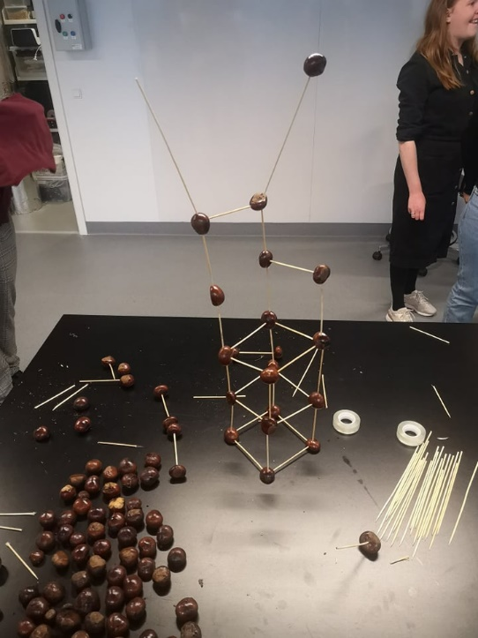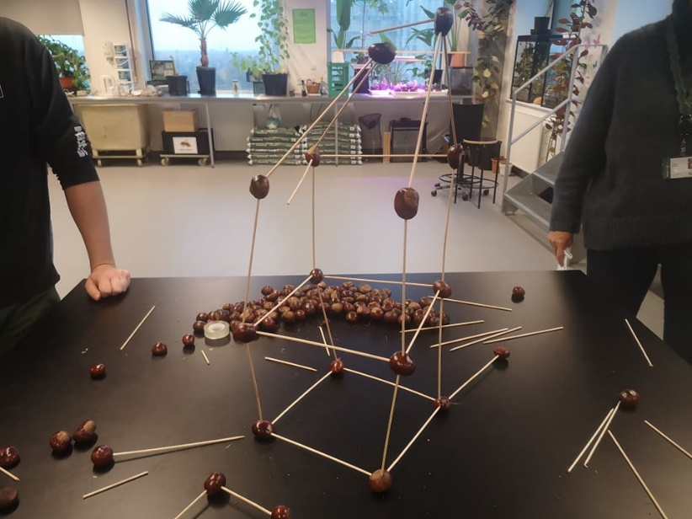

Gruppemedlemmer:
Camilla, Marlene, Regine og Sofie

